**本科生实践与创新成果服务操作指南**

各位同学：

本次创新活动与竞赛奖励申报分为两个步骤。①登录网页版数字学工，在【实践与创新成果服务】模块中选择相应的成果申报，提交申报，等到教师审批，审批通过后执行第二步申报。②进入【实践与创新成果服务】，选择【创新活动与竞赛奖励申报】进行相应的成果奖励申报。具体操作如下：

**一.登陆网页版数字学工**

**建议使用谷歌浏览器**

PC电脑，打开浏览器，输入网址：http://xgxt.zstu.edu.cn

跳转至学校统一身份认证登陆页面，输入账号密码登陆后，自动进入到浙理数字学工系统。

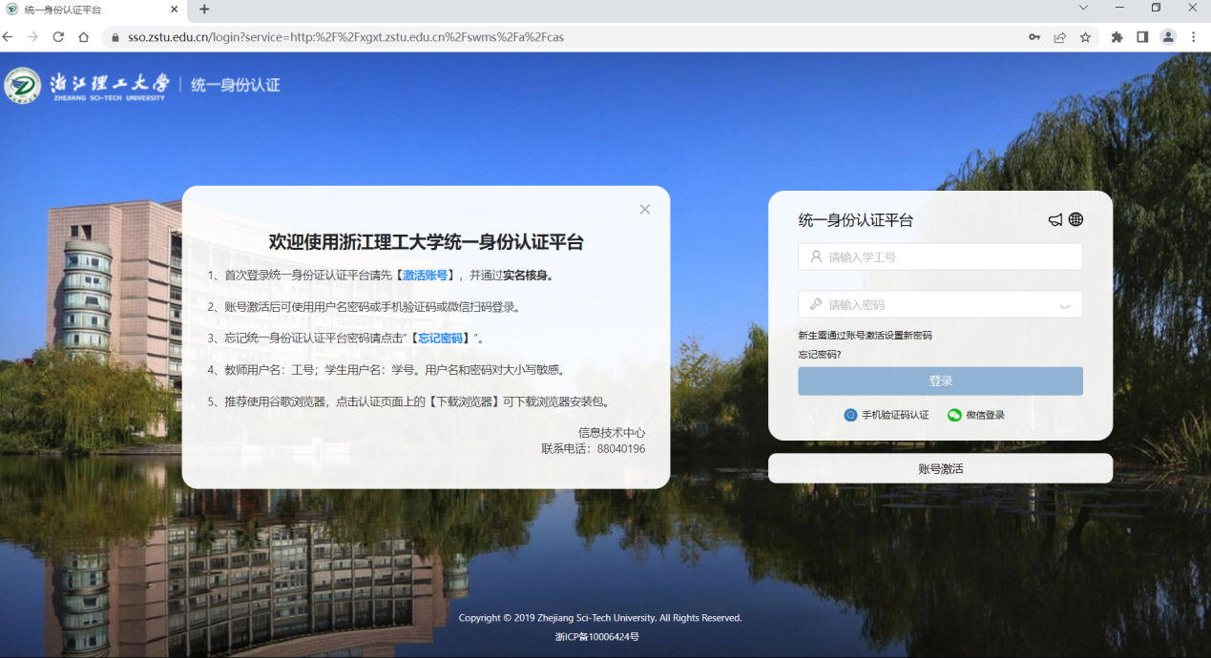

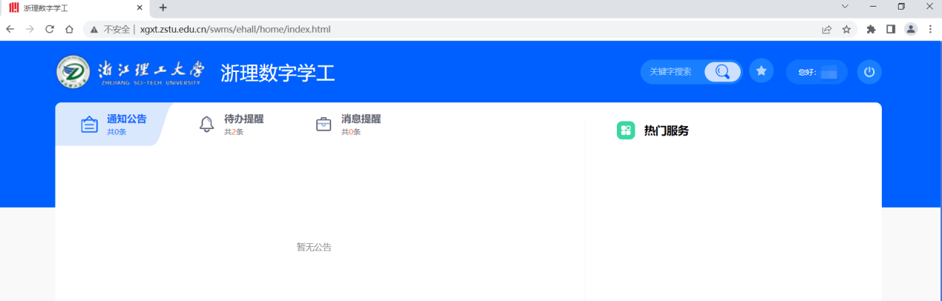

**二.申报实践与创新成果**

1. **发表论文**

1、找到【评奖评优服务】，点击打开后，点击【实践创新分】进入

 

2、点击【发表论文】菜单

（1）点击【申请】，进入申请页面，依次填写【申报信息】和附件（作为佐证材料）；

（2）【保存】按钮，即保存为草稿，可下次进行编辑修改后再进行提交；

（3）【保存并提交】按钮，直接保存申报信息，并提交给老师审核。

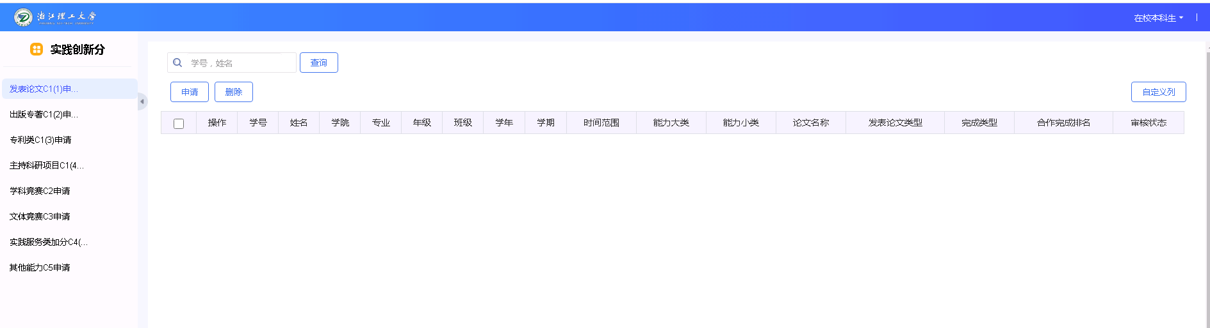

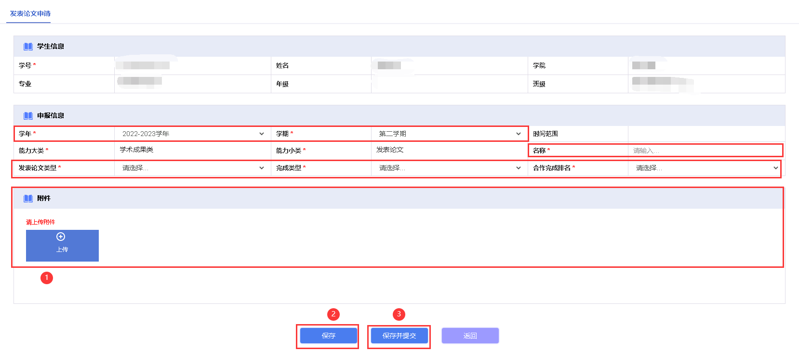

1. **出版专著**

1、找到【评奖评优服务】，点击打开后，点击【实践创新分】进入

 

2、点击【出版专著申请】菜单

（1）点击【申请】，进入申请页面，依次填写【申报信息】和附件（作为佐证材料）；

（2）【保存】按钮，即保存为草稿，可下次进行编辑修改后再进行提交；

（3）【保存并提交】按钮，直接保存申报信息，并提交给老师审核。



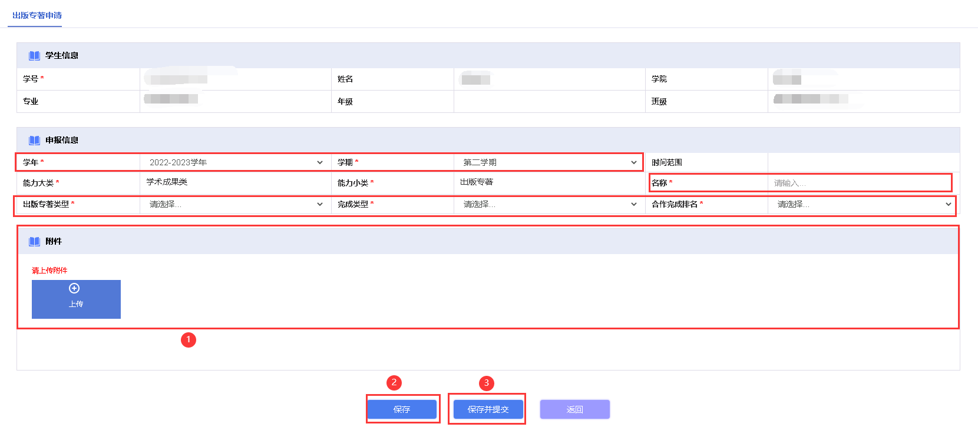

1. **专利类**

1、找到【评奖评优服务】，点击打开后，点击【实践创新分】进入

 

2、点击【专利类申请】菜单

（1）点击【申请】，进入申请页面，依次填写【申报信息】和附件（作为佐证材料）；

（2）【保存】按钮，即保存为草稿，可下次进行编辑修改后再进行提交；

（3）【保存并提交】按钮，直接保存申报信息，并提交给老师审核。



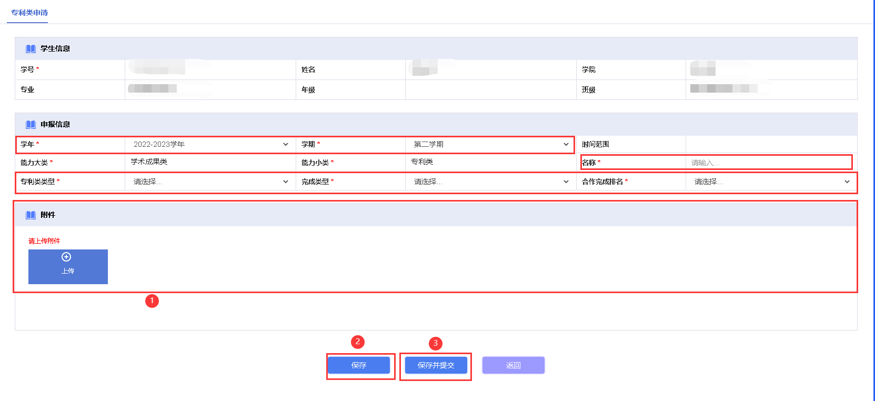

1. **主持科研项目**

1、找到【评奖评优服务】，点击打开后，点击【实践创新分】进入

 

2、点击【项目申请】菜单

（1）点击【申请】，进入申请页面，依次填写【申报信息】和附件（作为佐证材料）；

（2）【保存】按钮，即保存为草稿，可下次进行编辑修改后再进行提交；

（3）【保存并提交】按钮，直接保存申报信息，并提交给老师审核。



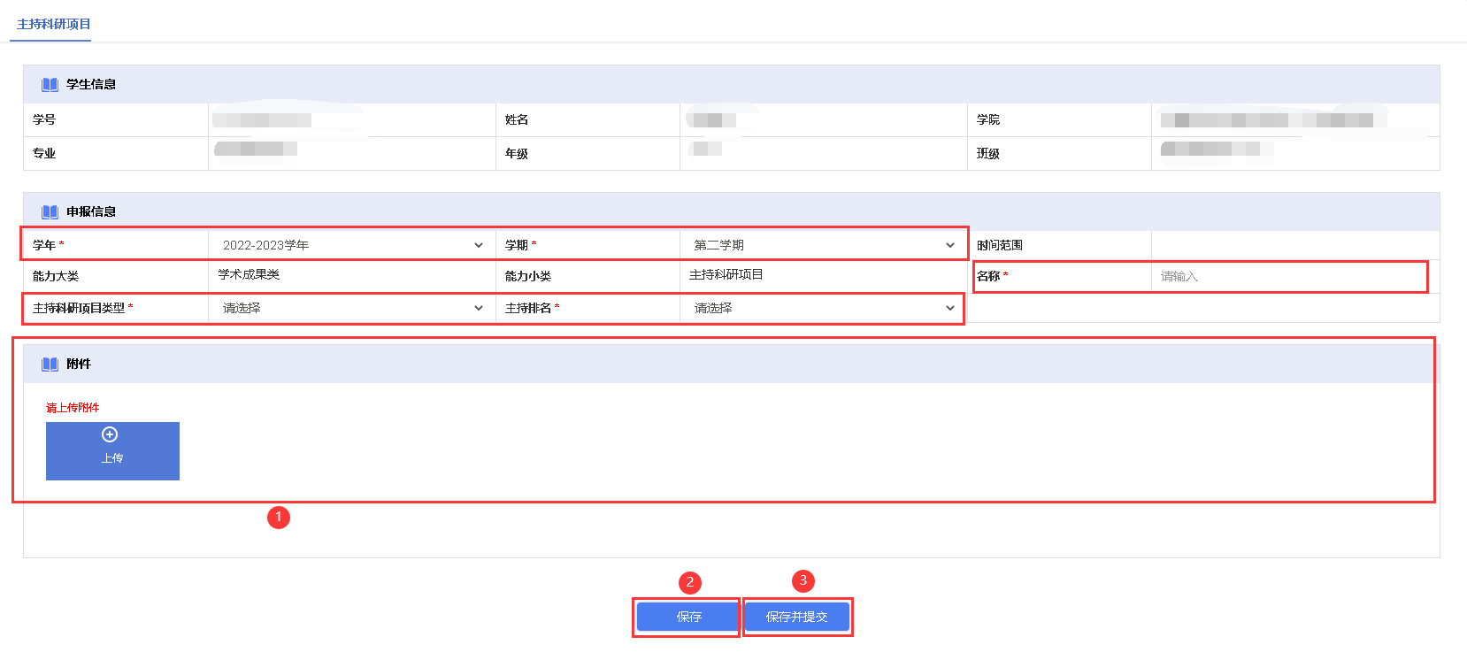

1. **学科竞赛**

1、找到【评奖评优服务】，点击打开后，点击【实践创新分】进入

 

2、点击【竞赛申请】菜单

（1）点击【申请】，进入申请页面，依次填写【申报信息】和附件（作为佐证材料）；

（2）【保存】按钮，即保存为草稿，可下次进行编辑修改后再进行提交；

（3）【保存并提交】按钮，直接保存申报信息，并提交给老师审核。



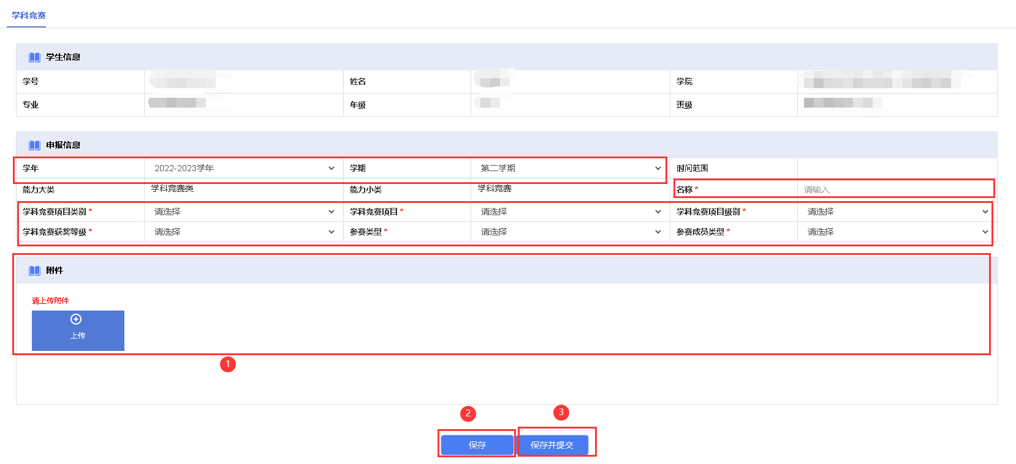

1. **文体竞赛**

1、找到【评奖评优服务】，点击打开后，点击【实践创新分】进入

 

2、点击【竞赛申请】菜单

（1）点击【申请】，进入申请页面，依次填写【申报信息】和附件（作为佐证材料）；

（2）【保存】按钮，即保存为草稿，可下次进行编辑修改后再进行提交；

（3）【保存并提交】按钮，直接保存申报信息，并提交给老师审核。



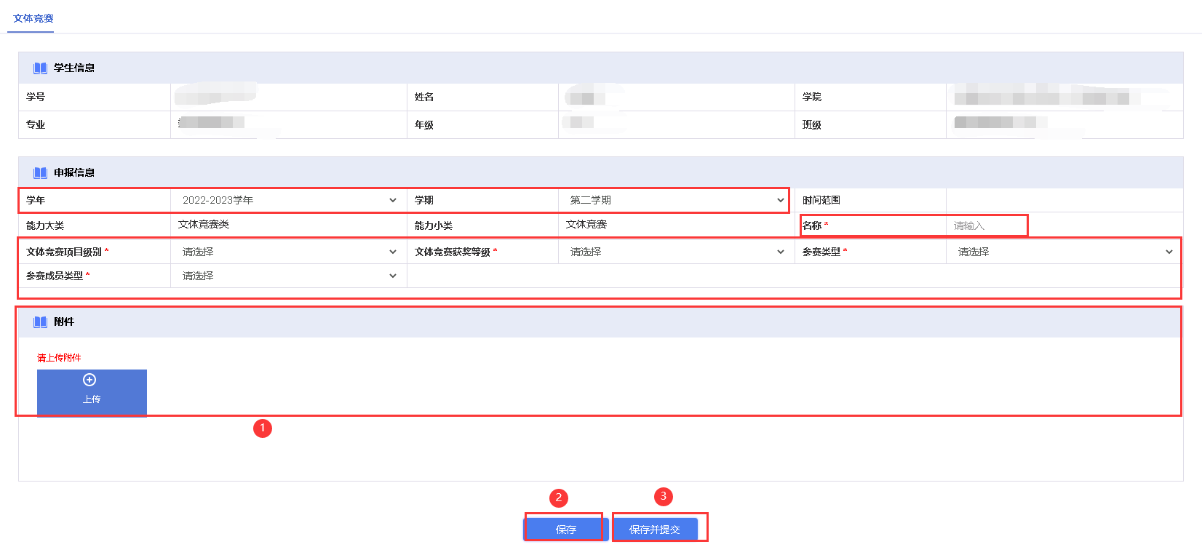

**三.申请创新活动与竞赛奖励**

找到【实践与创新成果服务】，点击打开后，点击【创新活动与竞赛奖励】进入

 

1. **学科竞赛奖励**

1、点击【学科竞赛奖励申请】菜单

（1）点击【可申请】，进入可申请奖励列表页面；

找到符合自己的申报信息的奖励项，点击该项前面的【申请】按钮，进入申请页面；

（2）选择申报依据（自己在之前已申请的获奖记录且已审核通过的），

A、若选择的是团队奖项，则需要先点击【团队成员】的右边的【新增】按钮，添加所有的团队成员，供评审老师核对是否已列全团队成员；成员添加分为本科生和非本科生，根据实际团队成员的情况选择填写。

若存在有在校的本科生团队成员，则只能先点击【保存】生成待成员确认的记录；需要所有成员都进行了确认操作，才能在【已申请】记录，点击【详情】打开记录，点击【保存并提交】按钮，提交给老师审核；

B、若选择的是个人奖项，则直接点击【保存并提交】按钮，保存申报信息，并提交给老师审核；

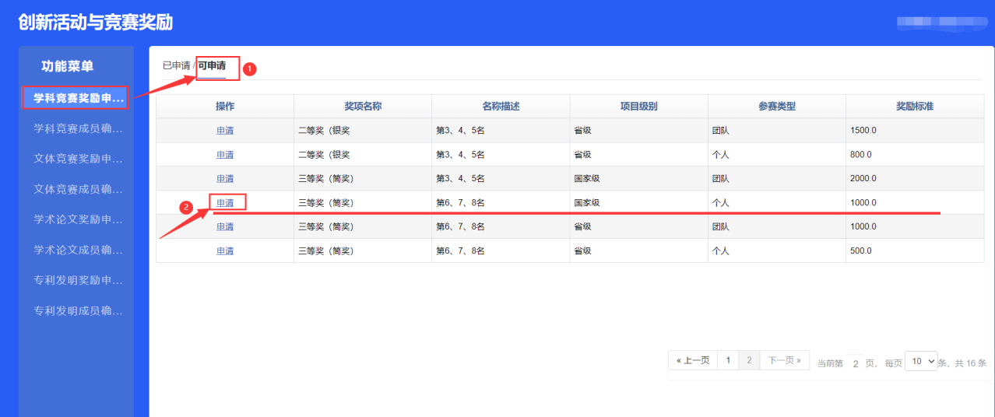

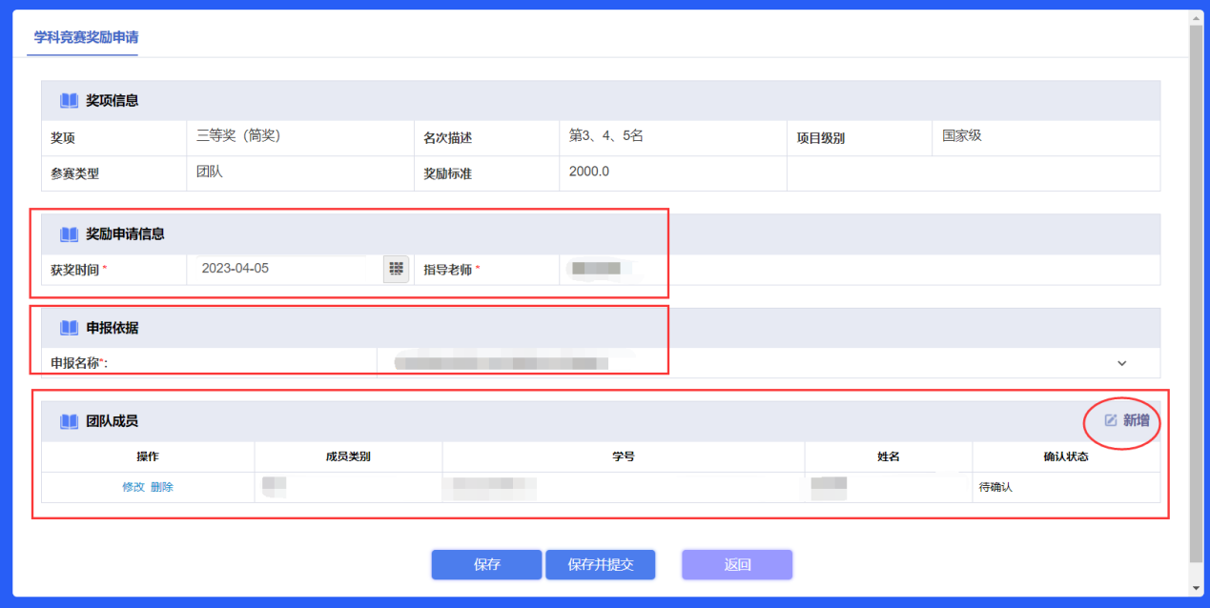

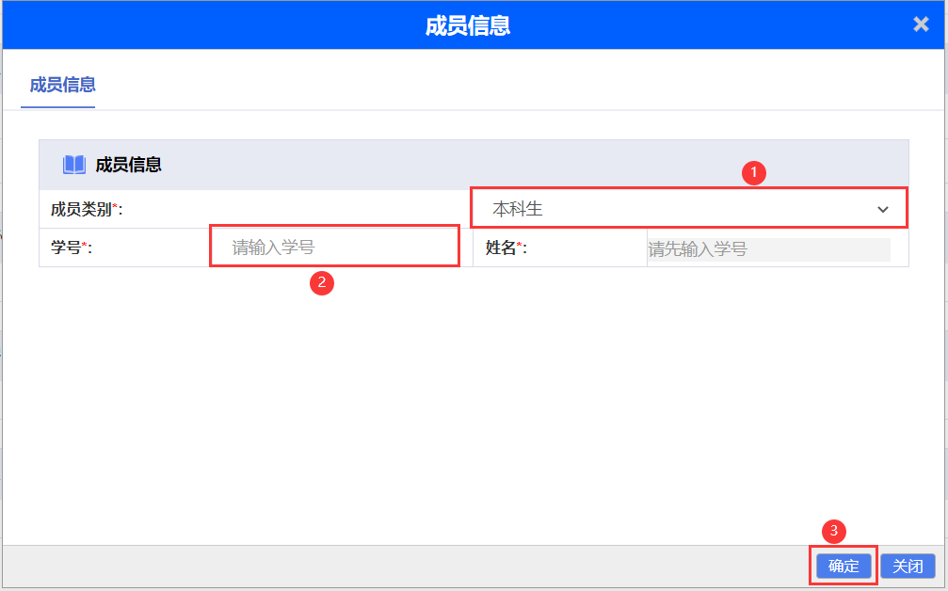

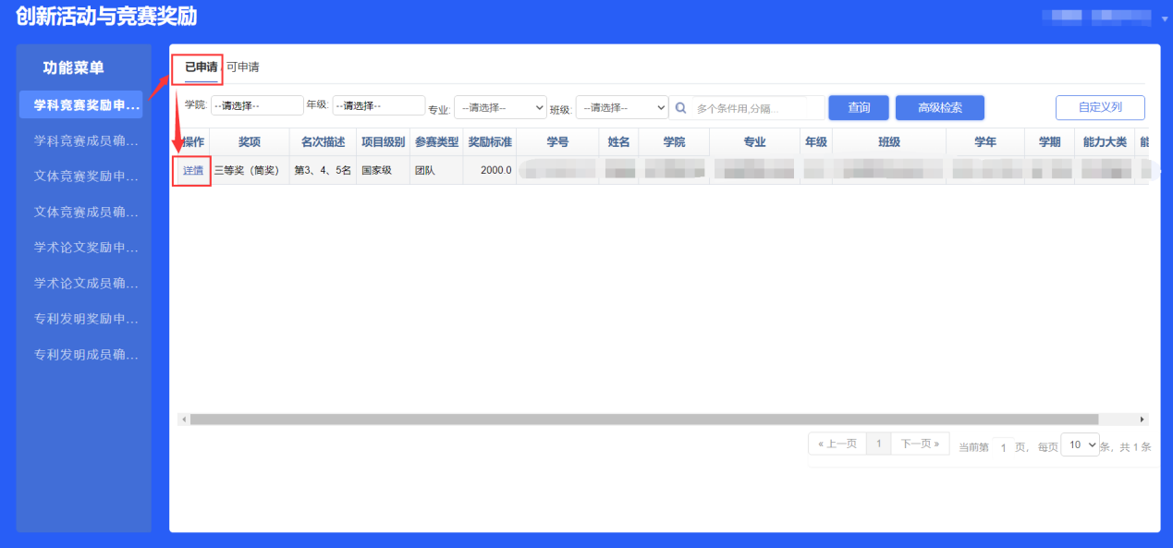

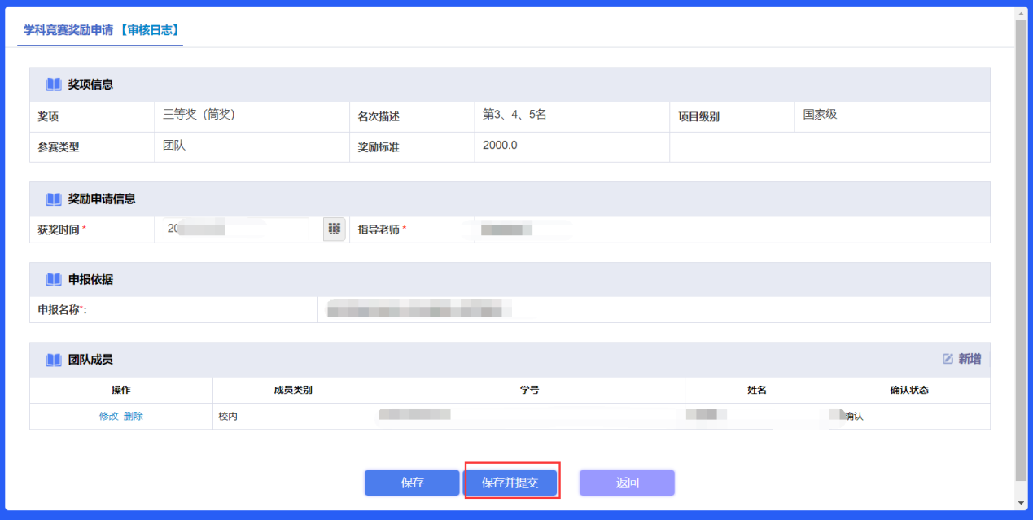

（3）已申请页面，点击具体的申请记录中的【登记表】，弹出登记表信息页面，可以进行打印。

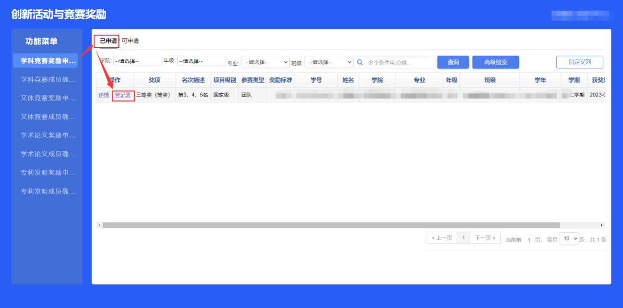

2、点击【学科竞赛成员确认】菜单

（1）学科竞赛的团队成员，看到有需要自己确认的奖励申请记录，则点击【详情】，打开确认页面，确认信息无误后，点击【确认】按钮，完成操作。

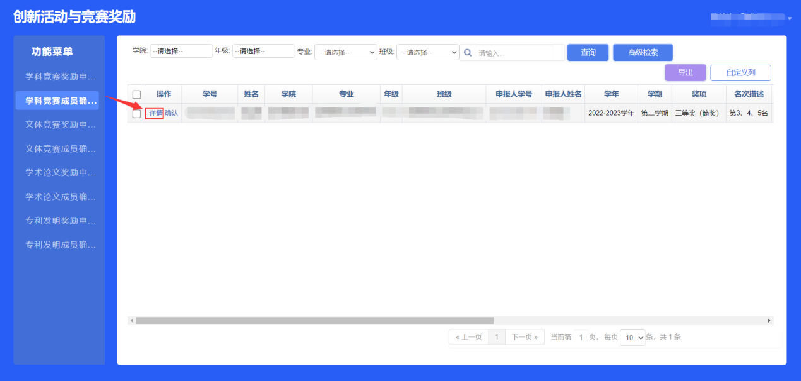

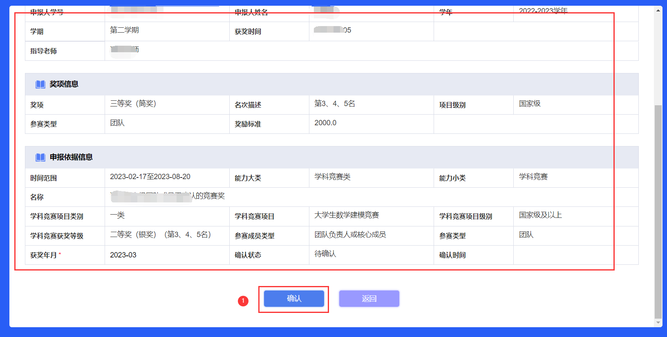

1. **文体竞赛奖励**

操作同《学科竞赛奖励》，菜单为：

1、文体竞赛奖励申请

2、文体竞赛成员确认

文体类竞赛如为体育竞赛的不在本次系统中申请，需提交体军部审核。公共艺术类在系统中申请，包含：全国（浙江省）大学生艺术展演、浙江省大学生艺术节、浙江省大学生合唱节（比赛）、浙江省大学生舞蹈节（比赛）。

1. **学术论文奖励**

操作同《学科竞赛奖励》，菜单为：

1、学术论文奖励申请

1. **专利发明奖励**

操作同《学科竞赛奖励》，菜单为：

1. 专利发明奖励申请
2. **登记表打印**

申请之后可在学科竞赛奖励申报界面选择登记表打印。学术论文和专利发明无需打印登记表。